

T.C.
BURDUR MEHMET AKİF ERSOY ÜNİVERSİTESİ

YEŞİLOVA İSMAİL AKIN TURİZM MESLEK YÜKSEKOKULU

2024 YILI BİRİM FAALİYET RAPORU

Ocak / 2025

İÇİNDEKİLER
BİRİM ÜST YÖNETİCİ SUNUŞU 5
I- GENEL BİLGİLER 1
A- MİSYON VE VİZYON 1
Misyonumuz 1
Vizyonumuz 1
B- YETKİ, GÖREV VE SORUMLULUKLAR 1
1- Görevler ve Sorumluluklar 1
C- BİRİME İLİŞKİN BİLGİLER 1
1- Genel Bilgiler 4
1.1- Tarihçe 5
1.2- Bölüm/Program/Anabilim Dalı Bilgileri 5
1.3- Fotoğraflar 6
2- Fiziksel Yapı 7
2.1- Eğitim Alanları 9
2.2- Sosyal Alanlar 9
2.3- Hizmet Alanları 10
2.4- Ambar, Arşiv ve Atölye Alanları 10
3- Örgüt Yapısı 11
4- Bilgi ve Teknoloji Kaynakları 11
4.1- Yazılımlar ve Bilgi Sistemleri 11
4.2- Bilgisayarlar 12
4.3- Diğer Bilgi ve Teknolojik Kaynaklar 12
5- İnsan Kaynakları 13
5.1- Akademik Personel 13
5.2- Diğer Üniversitelerde Görevlendirilen Akademik Personel 13
5.3- Başka Üniversitelerden Görevlendirilen Akademik Personel 13
5.4- Akademik Personelin Yaş İtibariyle Dağılımı 14
5.5- İdari Personel 14
5.6- İdari Personelin Eğitim Durumu 14
5.7- İdari Personelin Hizmet Süreleri 14
5.8- İdari Personelin Yaş İtibariyle Dağılımı 15
5.9- Sözleşmeli İdari Personel 15
5.10- Sözleşmeli İdari Personelin Yaş İtibariyle Dağılımı 15
5.11- Sürekli İşçiler 16
5.12- Sürekli İşçilerin Yaşları İtibariyle Dağılımı 16
6- Sunulan Hizmetler 17
6.1- Eğitim Hizmetleri 17
6.2- Sağlık Hizmetleri 23
6.3- İdari Hizmetler 23
6.4- Diğer Hizmetler 23
6.5- Yönetim ve İç Kontrol Sistemi 23
II- AMAÇ VE HEDEFLER 24
1- Birimin Amaç ve Hedefleri 24
2- Temel Politikalar ve Öncelikler 25
2.1- Temel Politikalar 25
2.2- Öncelikler 25
3- Diğer Hususlar 25
III- FAALİYETLERE İLİŞKİN BİLGİ VE DEĞERLENDİRMELER 25
A- MALİ BİLGİLER 25
1- Bütçe Uygulama Sonuçları 25
1.1- Bütçe Giderleri 25
1.2- Bütçe Gelirleri 26
1.3- Mali Denetim Sonuçları 26
1.4- Diğer Hususlar 26
B- PERFORMANS BİLGİLERİ 26
1- Faaliyet ve Proje Bilgileri 26
1.1- Faaliyet Bilgileri 26
1.2- Bilimsel Yayın Sayıları 27
1.3- Hizmet, Bilim-Sanat, Teşvik ve Başarı Ödülleri 28
1.4- Proje Bilgileri 28
1.5- Uluslararası Kuruluşlara Üyelikler ve Üniversiteler ile Yapılan İkili Anlaşmalar 29
2- Performans Sonuçları 30
2.1- Performans Sonuçları Tablosu 30
2.2- Performans Sonuçlarının Değerlendirilmesi 31
3- Diğer Hususlar 31
IV- KURUMSAL KABİLİYET ve KAPASİTENİN DEĞERLENDİRİLMESİ 32
1- Üstünlükler 32
2- Zayıflıklar 32
3- Fırsatlar 33
4- Tehditler 33
5- Değerlendirme 33
V- ÖNERİ VE TEDBİRLER 34

BİRİM ÜST YÖNETİCİ SUNUŞU

Değerli Paydaşlarımız,
Burdur Mehmet Akif Ersoy Üniversitesi Yeşilova İsmail Akın Turizm Meslek Yüksekokulu olarak, 2024 yılı faaliyetlerimizi içeren bu raporu sizlerle paylaşmaktan memnuniyet duymaktayız. Üniversitemizin stratejik hedefleri doğrultusunda akademik, idari, araştırma ve toplumsal katkı faaliyetlerimizi detaylandıran bu çalışma, yıl boyunca gerçekleştirdiğimiz projeleri ve elde ettiğimiz başarıları kapsamaktadır.
Üniversitemiz, eğitim-öğretim faaliyetlerinde kaliteyi artırmayı, araştırma-geliştirme çalışmalarına öncülük etmeyi ve topluma katkı sağlama misyonunu sürdürmeyi temel ilke olarak benimsemiştir. Bu doğrultuda, akademik birimlerimizde yürütülen çalışmalar, öğrencilerimize sunulan eğitim olanakları, yapılan bilimsel araştırmalar ve gerçekleştirilen projeler ile hem ulusal hem de uluslararası alanda etkinliğimizi artırmayı hedefledik.
2024 yılı, üniversitemiz açısından birçok yeniliğin hayata geçirildiği ve başarılarımızın pekiştirildiği bir dönem olmuştur. Akademik kadromuzun özverili çalışmaları, idari personelimizin etkin desteği ve öğrencilerimizin kararlılığı sayesinde, eğitimde ve araştırmada kalite odaklı yaklaşımlarımızı güçlendirdik. Araştırma-geliştirme faaliyetlerimizle, ulusal ve uluslararası iş birliklerini artırarak, bilimsel katkılarımızı yaygınlaştırdık.
Bu rapor, birimimizin güçlü ve zayıf yönlerini analiz ederek gelecek yıllar için sağlam adımlar atmamıza olanak sağlayacak bir yol haritası niteliğindedir. Elde edilen veriler doğrultusunda iyileştirme çalışmalarımıza hız kesmeden devam edeceğimizi vurgulamak isterim.
Bu süreçte emeği geçen tüm akademik ve idari personelimize, öğrencilerimize ve katkı sağlayan tüm paydaşlarımıza teşekkür ederim. Üniversitemizin gelişimine katkı sağlamak adına birlik ve beraberlik içinde çalışmaya devam edeceğimize inancım tamdır.
Saygılarımla.
Doç. Dr. Mert GÜRLEK

I- GENEL BİLGİLER

MİSYON VE VİZYON

Misyonumuz
Yenilikçi akademik programları ve güçlü sektör iş birlikleri aracılığıyla, sektöre değer yaratacak yeni nesil konaklama ve turizm profesyonelleri yetiştirmek.

Vizyonumuz
Tam uygulamalı eğitim modeli ile turizm eğitimi açısından Türkiye'nin önde gelen Meslek Yüksekokullarından biri olmak.

YETKİ, GÖREV VE SORUMLULUKLAR

Görevler ve Sorumluluklar
Yüksekokul Müdürü
Görev Tanımı:
Meslek Yüksekokulu ve birimlerinin temsilcisi olan Müdür, Rektör tarafından üç yıl süre ile doğrudan atanır. Süresi biten Müdür yeniden atanabilir. Müdür kendisine çalışmalarında yardımcı olmak üzere okulun aylıklı öğretim elemanları arasından en çok iki kişiyi üç yıl için Müdür Yardımcısı olarak seçer.
Burdur Mehmet Akif Ersoy Üniversitesi üst yönetimi tarafından belirlenen amaç ve ilkelere uygun olarak; Meslek Yüksek Okulunun vizyonu, misyonu ve hedefleri doğrultusunda eğitim ve öğretimi gerçekleştirmek için gerekli tüm faaliyetlerinin etkenlik ve verimlilik ilkelerine uygun olarak yürütülmesi amacıyla çalışmaları yapmak, planlamak, yönlendirmek, koordine etmek ve denetlemek.
Görevi Ve Sorumlukluları :
•2547 Sayılı Yükseköğretim Kanunu’nun 20 / b maddesinde belirtilen görevleri yapar.
•Meslek Yüksekokulundaki akademik ve idari işlevlerin en iyi şekilde yerine getirilmesi hususunda nihai yetki ve sorumluluğa sahiptir.
•Meslek Yüksekokulunun tüzel kişiliğini temsil eder. Meslek Yüksekokulunun vizyon ve stratejisini belirleyerek gerçekleştirilmesini takip eder.
•MYO kurullarına başkanlık etmek, MYO kurullarının kararlarını uygulamak ve MYO birimleri arasında düzenli çalışmayı sağlamak,
•Her öğretim yılı sonunda ve istendiğinde MYO genel durumu ve işleyişi hakkında Rektöre rapor vermek,
•MYO ödenek ve kadro ihtiyaçlarını gerekçesi ile birlikte Rektörlüğe bildirmek, MYO bütçesi ile ilgili öneriyi MYO yönetim kurulunun da görüşünü aldıktan sonra Rektörlüğe sunmak,
•MYO birimleri ve her düzeydeki personeli üzerinde genel gözetim ve denetim görevini yapmak,
•Bu kanun ile kendisine verilen diğer görevleri yapmaktır.
•MYO ve bağlı birimlerinin öğretim kapasitesinin rasyonel bir şekilde kullanılmasında ve geliştirilmesinde gerekli güvenlik önlemlerini almak.
•Öğrencilere gerekli sosyal hizmetlerin sağlanması.
•Eğitim-öğretim, bilimsel araştırma ve yayın faaliyetlerinin düzenli bir şekilde yürütülmesi.
•Bütün faaliyetlerin gözetim ve denetiminin yapılmasında, takip ve kontrol edilmesinde ve sonuçlarının alınmasında rektöre karşı birinci derecede sorumludur.
•5018 sayılı “Kamu Mali Yönetimi ve Kontrol Kanunu” gereğince birimin malî yönetim ve kontrolünü yapar ve bütçe ödenek kullanımını etkili ve verimli şekilde kullanılmasını harcama yetkisi olarak sağlar.
Yetkileri :
•Yukarıda belirtilen görev ve sorumlulukları gerçekleştirme yetkisine sahip olmak.
• Burdur Mehmet Akif Ersoy Üniversitesinin temsil yetkisini kullanmak.
•İmza yetkisine sahip olmak,
•Harcama yetkisini kullanmak.
•Emrindeki yönetici ve personele iş verme, yönlendirme, yaptıkları işleri kontrol etme, düzeltme, gerektiğinde uyarma, bilgi ve rapor isteme yetkisine sahip olmak.
•Emrindeki yönetici ve personeli cezalandırma, ödüllendirme, sicil verme, eğitim verme, işini değiştirme ve izin verme yetkisine sahip olmak.
•Kuruma alınacak personelin seçiminde değerlendirmeleri karara bağlama ve onaylama yetkisine sahip olmak.
Yüksekokul Kurulu
Görev Tanımı:
•Yüksekokul kurulu, müdür başkanlığında Yüksekokula bağlı bölüm başkanlarından oluşur. •Yüksekokul Kurulu Yüksekokul ile ilgili kararların alınmasında Müdüre görüş bildirir ve yardımcı olur.
Görevi ve Sorumlukluları :
•Yüksekokulun, eğitim‐ öğretim, bilimsel araştırma ve yayım faaliyetleri ve bu faaliyetlerle ilgili esasları, plan, program ve eğitim‐ öğretim takvimini planlar, uygular, koordine eder ve önlem alır,
• Yüksekokul Yönetim Kuruluna üye seçer,
• Yüksekokul Kurulu her yarıyıl başında ve sonunda toplanır,
• Müdür gerekli gördüğü durumlarda kurulu toplantıya çağırır,
•2547 sayılı Yükseköğretim Kanununun 17. maddesi ve Üniversitelerde Akademik Teşkilât Yönetmeliğinin 9. maddesi gereğince verilen görevleri yerine getirir.
Yetkileri :
• Yukarıda belirtilen görev ve sorumlulukları gerçekleştirme yetkisine sahip olmak.
• Faaliyetlerin gerçekleştirilmesi için gerekli araç ve gereci kullanabilmek.
• Burdur Mehmet Akif Ersoy Üniversitesi’nin temsil yetkisini kullanmak.
Yüksekokul Yönetim Kurulu
Görev Tanımı:
•Müdürün başkanlığında Yüksekokul Yönetim Kurulu, idari faaliyetlerde Müdüre yardımcı bir kuruldur.
Görevi Ve Sorumlukluları :
• Yüksekokul kurulunun kararlarının uygulanmasında Müdüre yardım eder,
• Yüksekokulun eğitim‐öğretim, plan ve programları ile takvimin uygulanmasını sağlar,
• Yüksekokulun yatırım, program ve bütçe tasarısını hazırlar,
• Yüksekokul yönetiminin ortaya koyduğu gündem maddelerini karara bağlar,
•Öğrenci kabulü, ders intibakları, ekleme ve çıkarılması ile eğitim‐öğretim ve sınavlara ait işlemler hakkında karar verir.
•Yüksekokul Yönetim Kurulu Müdürün çağrısı ile toplanır,
• Yönetim kurulu gerekli gördüğü hallerde geçici çalışma grupları, eğitim‐öğretim koordinatörlükleri kurabilir ve bunların görevlerini düzenler,
•2547sayılı Yükseköğretim Kanununun 18. maddesi ve Üniversitelerde Akademik Teşkilât Yönetmeliğinin 10. maddesi gereğince verilen görevleri yerine getirir.
Yetkileri:
• Yukarıda belirtilen görev ve sorumlulukları gerçekleştirme yetkisine sahip olmak.
• Faaliyetlerin gerçekleştirilmesi için gerekli araç ve gereci kullanabilmek.
• Burdur Mehmet Akif Ersoy Üniversitesi’nin temsil yetkisini kullanmak

BİRİME İLİŞKİN BİLGİLER

Genel Bilgiler
Meslek Yüksekokulumuz, Burdur’ un şirin ilçelerinden Yeşilova ilçesinde, 15.01.2016 tarihli Yükseköğretim Genel Kurulu 2547 Sayılı Kanun’un 2880 Sayılı Kanun’la değişik 7/d-2 maddesi uyarınca kurulmuştur. Yeşilova ilçesi Burdur il merkezine 60 km, Denizli il merkezine 90 km ve Antalya il merkezine 145 km mesafe uzaklıktadır. 1351 km² yüzölçümüne sahip olup, 1150 m yükseltide bulunmaktadır. Yeşilova İsmail Akın Turizm Meslek Yüksekokulu ilçe merkezine 2 km uzaklıktadır. 4069 m² alan üzerinde tamamlanmış olan Yeşilova İsmail Akın Turizm Meslek Yüksekokulu’nun 3 katlı binasında, yeterli sayıda derslik, amfi ve uygulama mutfağı bulunmaktadır. Toplam kapalı alan yaklaşık 5173 m²’dir. (Zemin Kat:1.777 m² 1.Kat:1.698 m², 2.Kat:1.698 m²) Yeşilova İsmail Akın Turizm Meslek Yüksekokulu bünyesinde 2 adet bölümümüz bulunmaktadır.
Bu bölümler; Seyahat-Turizm ve Eğlence Hizmetleri Bölümü altında yer alan Turist Rehberliği Programı ile Otel-Lokanta ve İkram Hizmetleri Bölümü altında yer alan Turizm ve Otel işletmeciliği ile Aşçılık Programlarıdır.
Yeşilova ilçesinde bulunan apart ve pansiyon imkanlarıyla öğrencilerimize daha rahat bir barınma imkânı sağlamaktadır. Yeşilova ilçesi ve İsmail Akın Turizm Meslek Yüksekokulumuz rahat bir ulaşım imkâna sahiptir. Yeşilova, Denizli-Burdur-Antalya-Muğla illeri arasında yer almaktadır. Adı geçen tüm illerden ilçeye direk otobüs seferleri ile ulaşılabilmektedir. Havayolu ulaşımı 50 km uzaklıkta bulunan Denizli Çardak Havalimanı, 85 km uzaklıkta bulunan Isparta Süleyman Demirel Havalimanı ve 170 km uzaklıkta bulunan Antalya Havalimanı ile sağlanmaktadır.
Yeşilova ilçesinde, turizm açısından önemli kaynaklara sahip kırsal alanlar içerisinde eşsiz doğa ve göl manzaraları, ormanlar, dereler, çaylar, dağlar, tarihi ve kültürel değerler mevcuttur. Orman ve dağlık alanların av ve yaban hayatı zengin olup keklik, tavşan, yaban domuzu, bıldırcın gibi türler yaşamaktadır. Salda Gölü, Salda Kayak Merkezi, yöresel yemekleri, yöresel el sanatları kırsal turizmin uygulanmasını sağlayacak zenginliktedir. Salda Gölü çevreleyen Mars toprağı özelliğine sahip doğal kumsalları ile Salda Gölü Türkiye’nin Maldivleri olarak ta adlandırılmaktadır. Salda Gölü, 1989 yılında Doğal Sit Alanı olarak kabul edilmiştir. Kar yağışının bol olduğu aylarda Eşeler dağı Tınaztepe’de bulunan Salda Kayak Merkezinde kayak sporu, ilkbahar ve yaz aylarında ise Salda gölünde yüzme, yelkencilik sporu, balık avcılığı, kamp faaliyetleri ve su sporları yapılabilmektedir.
2023 yılı itibariyle Burdur Mehmet Akif Ersoy Üniversitesi (MAKÜ), Yeşilova İsmail Akın Turizm Meslek Yüksekokulu’nda tam uygulamalı eğitim modeli uygulanmaya başlandı. Eşsiz güzelliğiyle her yıl çok sayıda yerli ve yabancı turistin ziyaret ettiği Salda gölü yakınında, doğa ile iç içe bir konumda turizm eğitim kompleksi oluşturuldu. Eğitim kompleksinin zemin katında Turizm Meslek Yüksekokulu; ikinci ve üçüncü katlarında ise Salda Lavanta Tepesi Otel faaliyet göstermektedir. Tam uygulamalı eğitim modeli kapsamında, öğretim planın yer alan dersler otel işletmesi ile entegre edildi. Böylece tam uygulamalı eğitimin özgün bir örneği oluşturuldu.

Tarihçe
Meslek Yüksekokulumuz, Burdur’ un şirin ilçelerinden Yeşilova ilçesinde, 15.01.2016 tarihli Yükseköğretim Genel Kurulu 2547 Sayılı Kanun’un 2880 Sayılı Kanun’la değişik 7/d-2 maddesi uyarınca kurulmuştur. Yeşilova ilçesi Burdur il merkezine 60 km, Denizli il merkezine 90 km ve Antalya il merkezine 145 km mesafe uzaklıktadır. 1351 km² yüzölçümüne sahip olup, 1150 m yükseltide bulunmaktadır. Yeşilova İsmail Akın Turizm Meslek Yüksekokulu ilçe merkezine 2 km uzaklıktadır. 4069 m² alan üzerinde tamamlanmış olan Yeşilova İsmail Akın Turizm Meslek Yüksekokulu’nun 3 katlı binasında, yeterli sayıda derslik, amfi ve uygulama mutfağı bulunmaktadır. Toplam kapalı alan yaklaşık 5173 m²’dir. (Zemin Kat:1.777 m² 1.Kat:1.698 m², 2.Kat:1.698 m²)Yeşilova İsmail Akın Turizm Meslek Yüksekokulu bünyesinde 2 adet bölümümüz bulunmaktadır. Bu bölümler; Seyahat-Turizm ve Eğlence Hizmetleri Bölümü altında yer alan Turist Rehberliği Programı ile Otel-Lokanta ve İkram Hizmetleri Bölümü altında yer alan Turizm ve Otel işletmeciliği ile Aşçılık Programlarıdır.

Bölüm/Program/Anabilim Dalı Bilgileri

Bölümler ve Programlar
Seyahat, Turizm ve Eğlence Hizmetleri Bölümü | Turist Rehberliği Programı
Otel, Lokanta ve İkram Hizmetleri Bölümü | Turizm ve Otel İşletmeciliği Programı
Otel, Lokanta ve İkram Hizmetleri Bölümü | Aşçılık Programı

Fotoğraflar

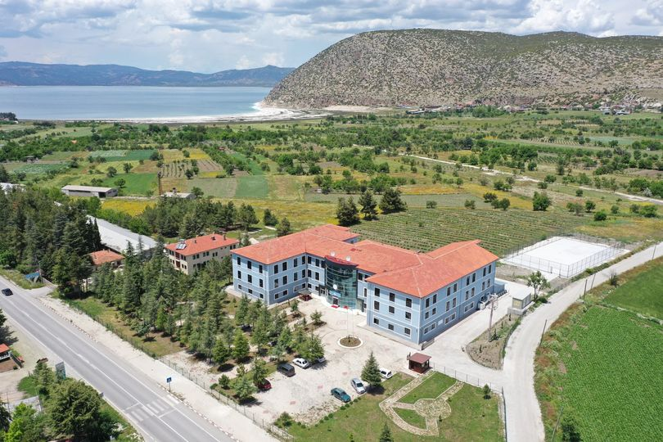
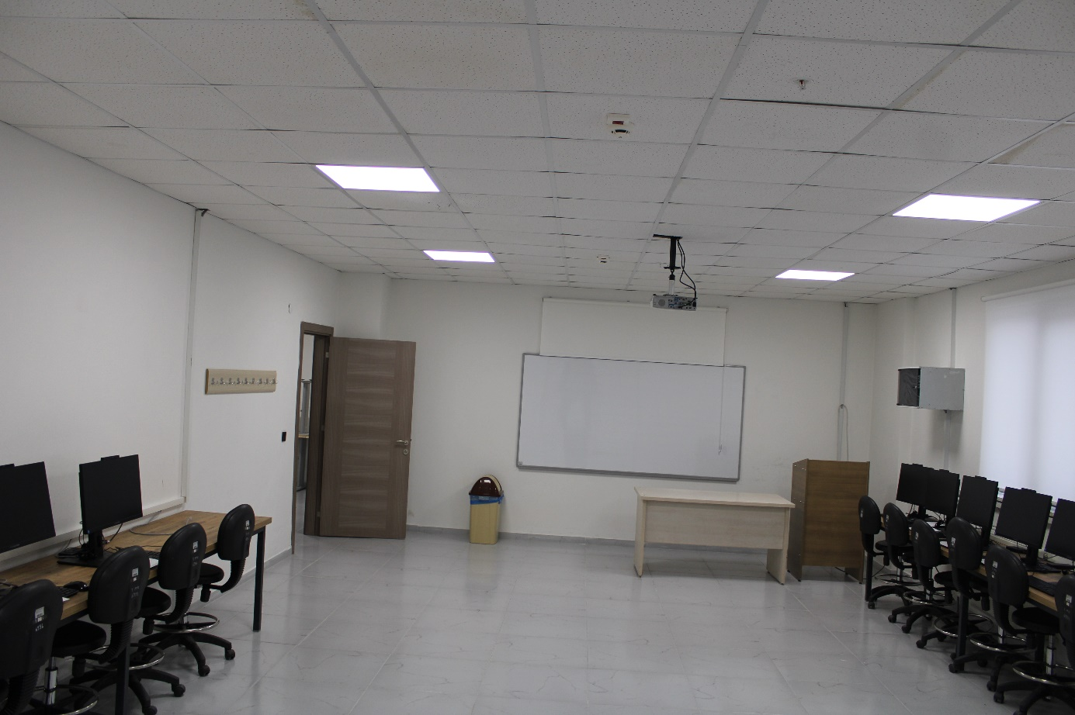

Fiziksel Yapı

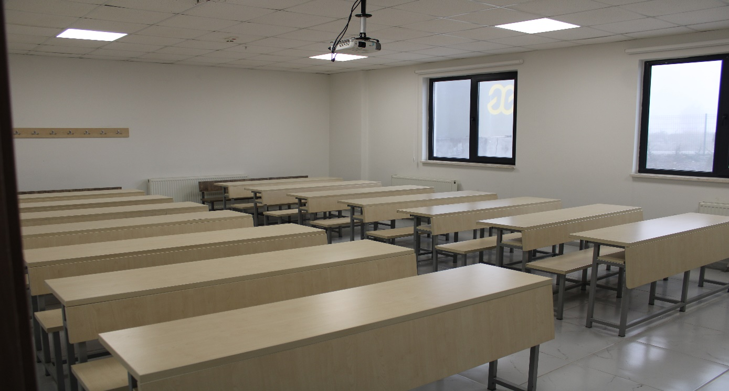
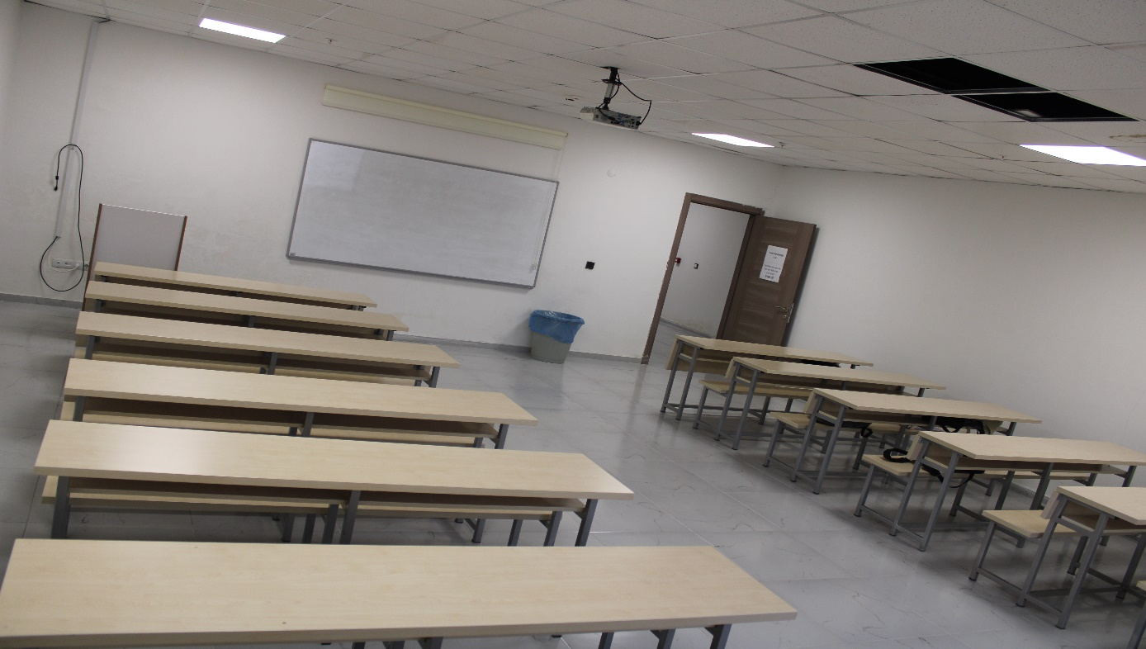
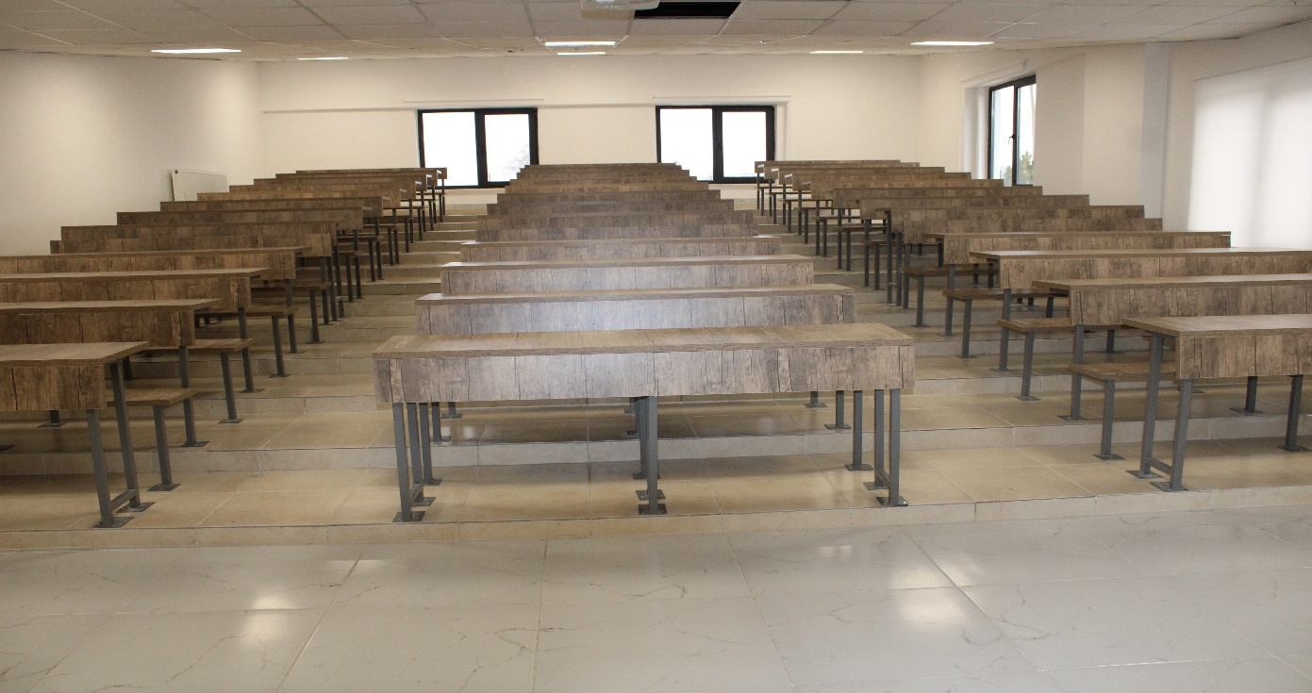
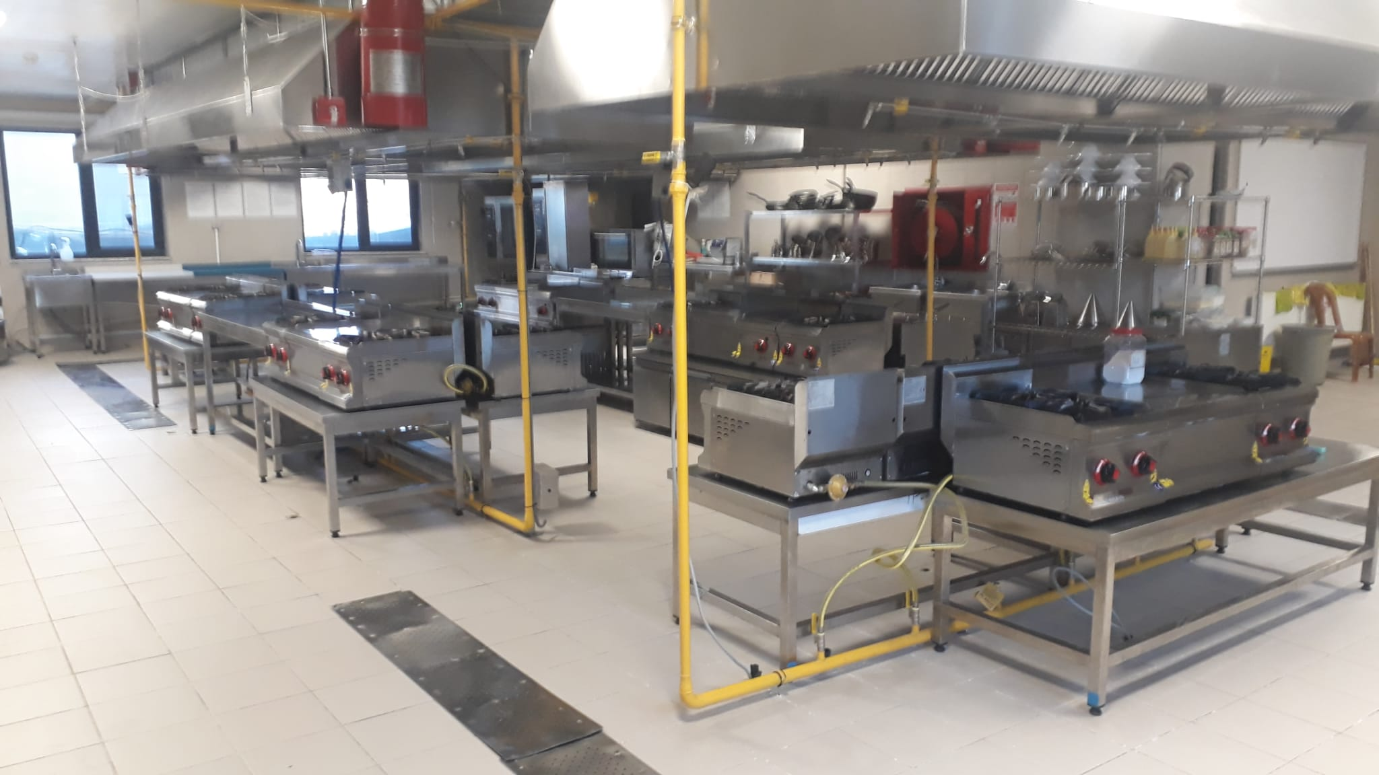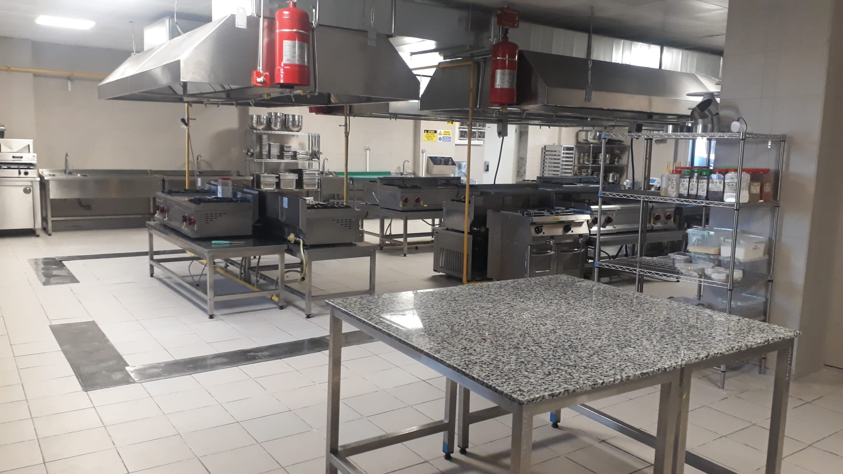

Eğitim Alanları
Eğitim Alanı* | Kapasitesi 0–50 | Kapasitesi 51–75 | Kapasitesi 76–100 | Kapasitesi 101–150 | Kapasitesi 151-Üzeri
Amfi |  |  |  | 120
Sınıf | 160
Bilgisayar Lab. | 25
Diğer Lab.
Diğer Alanlar
Uygulama Mutfağı | 20
Toplam | 205 |  |  | 120
* Adet olarak belirtilecektir.
Toplam Amfi Kapasitesi: 120 Kişi
Toplam Amfi Alanı: 130 m2
Toplam Sınıf Kapasitesi: 160 Kişi
Toplam Sınıf Alanı: 220 m2
Toplam Bilgisayar Laboratuvarı Kapasitesi: 25 Kişi
Toplam Bilgisayar Laboratuvar Alanı: 66 m2
Toplam Diğer Laboratuvar Kapasitesi: 0.Kişi
Toplam Diğer Laboratuvar Alanı: 0 m2
Toplam Uygulama Mutfağı Kapasitesi: 20 Kişi
Toplam Uygulama Mutfağı Alanı: 250 m2

Sosyal Alanlar
Kantinler ve Kafeteryalar
Kantin Sayısı: 1 Adet
Kantin Alanı: 75 m2
Toplantı – Konferans Salonları
Toplantı Salonu* |  |  |  | Konferans Salonu*
Kapasite (Adet) |  | Toplam Kapasite (Kişi) | Toplam Alan  (m²) | Kapasite (Adet) |  | Toplam Kapasite (Kişi) | Toplam Alan  (m²)
0-50 | 51-Üzeri | Toplam Kapasite (Kişi) | Toplam Alan  (m²) | 0-50 | 51-Üzeri | Toplam Kapasite (Kişi) | Toplam Alan  (m²)
0 | 0 | 0 | 0 | 0 | 0 | 0 | 0
*Adet olarak belirtilecektir. Seminer Salonları dahildir.
Spor Alanları
Spor Alanı | Kapasitesi (Kişi) | Toplam Kullanım Alanı (m²)
Futbol Sahası | Bulunmuyor
Basketbol Sahası | Aktif değil
Diğer Alanlar | Bulunmuyor
TOPLAM | Bulunmuyor

Hizmet Alanları
Akademik Personel Hizmet Alanı |  |  | İdari Personel Hizmet Alanı
Çalışma Odası |  |  | Çalışma Odası
Toplam  Sayı | Toplam m² | Toplam Kullanan Kişi Sayısı | Toplam  Sayı | Toplam m² | Toplam Kullanan Kişi Sayısı
7 | 165 | 11 | 2 | 75 | 4

Ambar, Arşiv ve Atölye Alanları
Ambar Alanları |  | Arşiv Alanları |  | Atölye
Sayı  (Adet) | Alan  (m²) | Sayı  (Adet) | Alan  (m²) | Sayı  (Adet) | Alan  (m²)
0 | 0 | 1 | 20 | 0 | 0

Örgüt Yapısı
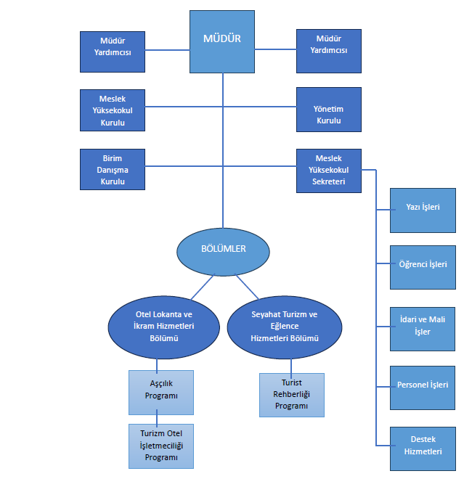

Bilgi ve Teknoloji Kaynakları

4.1- Yazılımlar ve Bilgi Sistemleri
Üniversitemiz genelinde kullanılmakta olan yazılımlar ve bilgi sistemleri birimimizde de kullanılmaktadır.

4.2- Bilgisayarlar
Cinsi | Adet
All-In One Bilgisayar | 23
Masa Üstü Bilgisayar | 16
Taşınabilir Bilgisayar | 2
Toplam Bilgisayar Sayısı | 41

4.3- Diğer Bilgi ve Teknolojik Kaynaklar
Cinsi | Adet
Projeksiyon Cihazı | 7
Tepegöz | 0
Barkod/Optik Okuyucu | 0
Baskı Makinesi | 0
Fotokopi Makinesi | 1
Faks | 0
Fotoğraf Makinesi | 0
Televizyonlar | 1
Tarayıcılar | 0
Müzik Setleri | 0
Mikroskoplar | 0
Yazıcı | 10
Toplam | 19

İnsan Kaynakları

5.1- Akademik Personel
Unvan | Kadroların Doluluk Oranına Göre |  |  | Kadroların İstihdam Şekline Göre
Unvan | Dolu | Boş | Toplam | Tam Zamanlı | Yarı Zamanlı
Profesör | 0 | 0 | 0
Doçent | 1 |  | 1 | x
Dr. Öğretim Üyesi | 1 | 2 | 3 | x
Öğretim Görevlisi | 9 |  | 9 | x
Araştırma Görevlisi | 0 | 0 | 0
Toplam

5.2- Diğer Üniversitelerde Görevlendirilen Akademik Personel
Unvan | Bağlı Olduğu Bölüm | Görevlendirildiği Dönem | Görevlendirildiği Üniversite | Kişi Sayısı
0 | 0 | 0 | 0 | 0
Toplam

5.3- Başka Üniversitelerden Görevlendirilen Akademik Personel
Unvan | Görevlendirildiği Bölüm | Görevlendirildiği Dönem | Geldiği Üniversite | Kişi Sayısı
Öğr. Gör. | Otel Lokanta İkram Hizmetleri Bölümü | 2024-2025 Güz ve Bahar | Aksaray Üniversitesi | 1
Toplam |  |  |  | 1

5.4- Akademik Personelin Yaş İtibariyle Dağılımı
 | 22 yaş ve altı | 23-30 yaş | 31-35 yaş | 36-40 yaş | 41-50 yaş | 51 yaş üzeri
Kişi Sayısı | 0 | 0 | 3 | 2 | 3 | 2
Yüzde | 0,00 | 0,00 | 0,30 | 0,20 | 0,30 | 0,20

5.5- İdari Personel
Hizmet Sınıfı | Dolu | Boş | Toplam
Genel İdari Hizmetler Sınıfı | 3 | 1 | 4
Sağlık Hizmetleri Sınıfı | 0 | 0 | 0
Teknik Hizmetler Sınıfı | 0 | 0 | 0
Eğitim ve Öğretim Hizmetleri Sınıfı | 0 | 0 | 0
Avukatlık Hizmetleri Sınıfı | 0 | 0 | 0
Din Hizmetleri Sınıfı | 0 | 0 | 0
Yardımcı Hizmetler Sınıfı | 0 | 0 | 0
Toplam | 3 | 1 | 4

5.6- İdari Personelin Eğitim Durumu
 | İlköğretim | Lise | Ön lisans | Lisans | Y.L. ve Doktora
Kişi Sayısı | 0 | 0 | 0 | 4 | 0
Yüzde | 0,00 | 0,00 | 0,00 | 100 | 0,00

5.7- İdari Personelin Hizmet Süreleri
 | 1-3 yıl | 4-6 yıl | 7-10 yıl | 11-15 yıl | 16-20 yıl | 21 yıl üzeri
Kişi Sayısı | 0 | 0 | 0 | 1 | 1 | 1
Yüzde | 0,00 | 0,00 | 0,00 | 0,33 | 0,33 | 0,33

5.8- İdari Personelin Yaş İtibariyle Dağılımı
 | 22 yaş ve altı | 23-30 yaş | 31-35 yaş | 36-40 yaş | 41-50 yaş | 51 yaş üzeri
Kişi Sayısı | 0 | 0 | 1 | 0 | 2 | 0
Yüzde | 0,00 | 0,00 | 0,33 | 0,00 | 0,66 | 0,00

5.9- Sözleşmeli İdari Personel
Unvan | Kişi Sayısı
İdari Büro Görevlisi (696) | 0
Büro Personeli | 0
Destek Personeli | 0
Koruma ve Güvenlik Görevlisi | 0
Sağlık Teknikeri | 0
Mühendis | 0
Tekniker | 0
Toplam | 0

5.10- Sözleşmeli İdari Personelin Yaş İtibariyle Dağılımı
 | 22 yaş ve altı | 23-30 yaş | 31-35 yaş | 36-40 yaş | 41-50 yaş | 51 yaş üzeri
Kişi Sayısı | 0 | 0 | 0 | 0 | 0 | 0
Yüzde | 0,00 | 0,00 | 0,00 | 0,00 | 0,00 | 0,00

5.11- Sürekli İşçiler
Büro Hizmetleri | 0
Temizlik Hizmetleri | 0
Güvenlik Hizmetleri | 0
Tamir Bakım Hizmetleri | 0
Park Bahçe Hizmetleri | 0
Ulaşım Hizmetleri | 0
Servis Hizmetleri | 0
Aşçı | 0
Aşçı Yardımcısı | 0
Bulaşıkçı | 0
Sürü Yöneticisi | 0
Spor Eğitmeni | 0
Cankurtaran | 0
Kalorifer Ateşçisi | 2
Toplam | 2

5.12- Sürekli İşçilerin Yaşları İtibariyle Dağılımı
 | 22 yaş ve altı | 23-30 yaş | 31-35 yaş | 36-40 yaş | 41-50 yaş | 51 yaş üzeri
Kişi Sayısı | 0 | 1 | 0 | 1 | 0 | 0
Yüzde | 0,00 | 0,50 | 0,00 | 0,50 | 0,00 | 0,00

Sunulan Hizmetler

6.1- Eğitim Hizmetleri
Ön Lisans Öğrenci Sayıları
Bölüm/Program/Anabilim Dalı Adı | I. Öğretim |  |  | II. Öğretim |  |  | I. ve II. Öğretim Toplam
Bölüm/Program/Anabilim Dalı Adı | K | E | Toplam | K | E | Toplam | Sayı
Seyahat, Turizm ve Eğlence Hizmetleri Bölümü/ Turist Rehberliği Programı | 46 | 68 | 114 | 0 | 0 | 0 | 114
Otel, Lokanta ve İkram Hizmetleri Bölümü/ Aşçılık Programı | 62 | 48 | 110 | 0 | 0 | 0 | 110
Otel, Lokanta ve İkram Hizmetleri Bölümü/ Turizm ve Otel İşletmeciliği Programı | 36 | 54 | 90 | 0 | 0 | 0 | 90
Toplam | 144 | 170 | 314 | 0 | 0 | 0 | 314
Ön Lisans Yabancı Uyruklu Öğrenci Sayıları
Bölüm/Program/Anabilim Dalı Adı | Kadın | Erkek | Toplam
Seyahat, Turizm ve Eğlence Hizmetleri Bölümü/ Turist Rehberliği Programı | 0 | 3 | 3
Otel, Lokanta ve İkram Hizmetleri Bölümü/ Aşçılık Programı | 1 | 6 | 7
Otel, Lokanta ve İkram Hizmetleri Bölümü/ Turizm ve Otel İşletmeciliği Programı | 1 | 0 | 1
Toplam | 2 | 9 | 11
Ön Lisans Mezun Öğrenci Sayısı
Bölüm/Program/Anabilim Dalı Adı | Kadın | Erkek | Toplam
Seyahat, Turizm ve Eğlence Hizmetleri Bölümü/ Turist Rehberliği Programı | 49 | 45 | 94
Otel, Lokanta ve İkram Hizmetleri Bölümü/ Aşçılık Programı | 43 | 34 | 77
Otel, Lokanta ve İkram Hizmetleri Bölümü/ Turizm ve Otel İşletmeciliği Programı | 11 | 25 | 36
Toplam | 103 | 104 | 207
Yabancı Uyruklu Mezun Öğrenci Sayısı
Bölüm/Program/ | Kadın | Erkek | Toplam
Seyahat, Turizm ve Eğlence Hizmetleri Bölümü/ Turist Rehberliği Programı | 1 | 0 | 1
Otel, Lokanta ve İkram Hizmetleri Bölümü/ Aşçılık Programı | 0 | 1 | 1
Otel, Lokanta ve İkram Hizmetleri Bölümü/ Turizm ve Otel İşletmeciliği Programı | 0 | 0 | 0
Toplam | 1 | 1 | 2

Yabancı Dil Eğitimi Gören Hazırlık Sınıfı Öğrenci Sayıları ve Toplam Öğrenci Sayısına Oranı
Bölüm/Program | I. Öğretim |  |  | II. Öğretim |  |  | I. ve II. Öğretim Toplam | Yüzde*
Bölüm/Program | K | E | Toplam | K | E | Toplam | Sayı | Yüzde*
Seyahat, Turizm ve Eğlence Hizmetleri Bölümü/ Turist Rehberliği Programı | 4 | 3 | 7 | 0 | 0 | 0 | 7 | %6
Otel, Lokanta ve İkram Hizmetleri Bölümü/ Aşçılık Programı | 0 | 0 | 0 | 0 | 0 | 0 | 0 | 0
Otel, Lokanta ve İkram Hizmetleri Bölümü/ Turizm ve Otel İşletmeciliği Programı | 0 | 0 | 0 | 0 | 0 | 0 | 0 | 0
Toplam | 4 | 3 | 7 | 0 | 0 | 0 | 7 | %6
*Yabancı dil eğitimi gören öğrenci sayısının toplam öğrenci sayısına oranı (Yabancı dil hazırlık eğitimi gören öğrenci sayısı/Toplam öğrenci sayısı)
Öğrenci Kontenjanları ve Doluluk Oranları (2024-2025 Eğitim-Öğretim Yılı)
Bölüm/Program | Toplam Kontenjan | Toplam Yerleşen | Doluluk Oranı (%)
Seyahat, Turizm ve Eğlence Hizmetleri Bölümü/ Turist Rehberliği Programı | 35 | 36 | 100
Otel, Lokanta ve İkram Hizmetleri Bölümü/ Aşçılık Programı | 40 | 41 | 100
Otel, Lokanta ve İkram Hizmetleri Bölümü/ Turizm ve Otel İşletmeciliği Programı | 30 | 31 | 100
Toplam | 105 | 108 | 100

Yatay Geçiş Yapan Öğrenci Sayısı
Bölüm/Program | Kurum Dışı |  | Kurum İçi
Bölüm/Program | Gelen | Giden | Gelen | Giden
Seyahat, Turizm ve Eğlence Hizmetleri Bölümü/ Turist Rehberliği Programı | 0 | 4 | 1 | 0
Otel, Lokanta ve İkram Hizmetleri Bölümü/ Aşçılık Programı | 0 | 0 | 0 | 0
Otel, Lokanta ve İkram Hizmetleri Bölümü/ Turizm ve Otel İşletmeciliği Programı | 0 | 0 | 0 | 0
Toplam | 0 | 4 | 1 | 5
Yatay Geçiş Dışındaki Nedenlerle Üniversiteden Ayrılan Öğrencilerin Sayısı
Bölüm/Program | Mezun Dahil Ayrılanların (Kaydı Silinenlerin) Sayısı
Bölüm/Program | Kendi İsteğiyle | Başarısızlık (Azami Süre) | Mezun | Diğer | Toplam
Seyahat, Turizm ve Eğlence Hizmetleri Bölümü/ Turist Rehberliği Programı | 4 | 0 | 10 | 0 | 14
Otel, Lokanta ve İkram Hizmetleri Bölümü/ Aşçılık Programı | 4 | 0 | 27 | 0 | 31
Otel, Lokanta ve İkram Hizmetleri Bölümü/ Turizm ve Otel İşletmeciliği Programı | 2 | 0 | 9 | 0 | 11
Toplam | 10 | 0 | 46 | 0 | 56
Disiplin Cezası Alan Öğrencilerin Sayısı ve Aldıkları Cezalar
Bölüm/Program | Kınama Genel | Uyarma  Genel | Uzaklaştırma Genel (1 Haftadan 1 Aya Kadar) | 5/a Kınama | 5/b Kınama | Uzaklaştırma Genel (1 Yarıyıl) | 6/d Bir Haftadan 1 Aya Kadar Uzaklaştırma | Toplam
Seyahat, Turizm ve Eğlence Hizmetleri Bölümü/ Turist Rehberliği Programı | 0 | 0 | 0 | 0 | 0 | 0 | 0 | 0
Otel, Lokanta ve İkram Hizmetleri Bölümü/ Aşçılık Programı | 0 | 0 | 0 | 0 | 0 | 0 | 0 | 0
Otel, Lokanta ve İkram Hizmetleri Bölümü/ Turizm ve Otel İşletmeciliği Programı | 0 | 0 | 0 | 0 | 0 | 0 | 0 | 0
Toplam | 0 | 0 | 0 | 0 | 0 | 0 | 0 | 0
Engelli Öğrenci Sayısı
Bölüm/Program | Kadın | Erkek | Toplam
Seyahat, Turizm ve Eğlence Hizmetleri Bölümü/ Turist Rehberliği Programı | 0 | 0 | 0
Otel, Lokanta ve İkram Hizmetleri Bölümü/ Aşçılık Programı | 0 | 0 | 0
Otel, Lokanta ve İkram Hizmetleri Bölümü/ Turizm ve Otel İşletmeciliği Programı | 0 | 0 | 0
Toplam | 0 | 0 | 0
Öğretim Üyesi Başına Düşen Öğrenci Sayısı
Bölüm/Program | Öğrenci Sayısı
Seyahat, Turizm ve Eğlence Hizmetleri Bölümü/ Turist Rehberliği Programı | 38
Otel, Lokanta ve İkram Hizmetleri Bölümü/ Aşçılık Programı | 16
Otel, Lokanta ve İkram Hizmetleri Bölümü/ Turizm ve Otel İşletmeciliği Programı | 13
Toplam | 67

Öğretim Elemanı Başına Düşen Öğrenci Sayısı
Bölüm/Program | Öğrenci Sayısı
Seyahat, Turizm ve Eğlence Hizmetleri Bölümü/ Turist Rehberliği Programı | 38
Otel, Lokanta ve İkram Hizmetleri Bölümü/ Aşçılık Programı | 16
Otel, Lokanta ve İkram Hizmetleri Bölümü/ Turizm ve Otel İşletmeciliği Programı | 13
Toplam | 67

Öğrenci Başına Düşen Kapalı Alanların Dağılımı
Kapalı Alan Türü | Öğrenci Sayısı
Eğitim Alanı | 1,3
Akademik ve İdari Hizmet Alanı | 0,76
Sosyal Alan | 0
Toplam | 2,06

Öğrenci Toplulukları
Topluluk Adı* | Üye Sayısı
Tarih Bilim ve Ekonomi Topluluğu | 60
Toplam | 60
* Yürütücülüğünü biriminizde görevli öğretim elemanlarının gerçekleştirdiği topluluklara ilişkin bilgiler yazılmalıdır.

6.2- Sağlık Hizmetleri

6.3- İdari Hizmetler
Meslek Yüksekokulumuzda eğitim-öğretim hizmetlerinin aksatılmadan yürütülebilmesi için akademik hizmetlerin dışında kalan konular, idari personel tarafından yürütülmektedir. Bu alandaki hizmetler aşağıdaki bürolar tarafından yürütülmektedir.
- Mali İşler (Muhasebe)
- Öğrenci İşleri
- Personel İşleri
- Taşınır Kayıt Kontrol
- Haberleşme
- Bölüm Sekreterlikleri
Söz konusu birimlerde çalışan elemanlar ve bunların iş ve görev tanımları (https://yesilovamyo.mehmetakif.edu.tr/tr/content/15341/gorev-tanimlari) adresinde yayınlanmıştır.

6.4- Diğer Hizmetler
- Kantin, Kafeterya Hizmetleri
- Yemekhane Hizmetleri

6.5- Yönetim ve İç Kontrol Sistemi
Meslek Yüksekokulumuz Normal Öğretim olarak hizmet vermektedir. 08.00-17.30 arası Normal Öğretim öğrencileri öğrenim görmektedir. Öğrencilerin mesleki bilgi/beceri ve deneyim kazanılmasında yürütülecek politika Meslek Yüksekokulu Staj Yönergesi ile Uygulamalı Ders Yönergesi hazırlanmış ve Web sitemizde “Hakkımızda” sekmesinde yayınlanmıştır.
Öğretim elemanlarının mesleki gelişimlerini sürdürmek ve öğretim becerilerini iyileştirmek için kurum içi ya da kurum dışı çeşitli kişisel gelişim seminer/konferanslara/fuarlara katılımları yönlendirilerek destek olunmaktadır. Araştırma ve geliştirme çalışmalarının yürütülebilmesi için mali kaynaklar kullanılarak akademik personelin kurum içi/kurum dışı, ulusal/uluslararası proje üretmeye dönük teşvik edilmektedir. Ayrıca üniversite genelinde proje teşviki için düzenlenen toplantı/seminerlere tüm akademik personelin katılımı sağlanması için gerekli bilgilendirmeler yapılmaktadır.
Mali Yönetim Harcama Öncesi Kontrol: Eğitim ve Öğretimin devamlı ve düzenli bir şekilde sürdürülebilmesi için İhtiyaçlar; ilgili bölümün talebi üzerine harcama yetkilisinin talimatıyla ödeneğin olup olmadığına, Maliye Bakanlığı’nca yayınlanan ayrıntılı harcamalar programına uygunluğuna bakılır.
Satın Alma: İhtiyaçlar, ilgili bölümün talebi üzerine harcama yetkilisi (Müdür) talimatı (havalesi) ile Yüksekokul Sekreterine (Gerçekleştirme görevlisine) gönderilir. İlgili kanun ve yönetmeliklere (4734 Sayılı Kamu İhale Kanunu, 4735 Sayılı Kamu İhale Sözleşme Kanunu, 5018 Sayılı Kamu Mali Yönetim ve Kontrol Kanunu ve 2886 Sayılı Devlet İhale Kanunu) uygun olan mal ve hizmetin temini aşamasındaki tüm işlemler gerçekleştirme görevlisi tarafından kontrol edilerek harcama yetkilisi onayına sunulur. Onaylanan evraklar ödenmesi için Strateji Geliştirme Daire Başkanlığı’na gönderilir.

II- AMAÇ VE HEDEFLER

Birimin Amaç ve Hedefleri
Stratejik Amaçlar | Stratejik Hedefler
Stratejik Amaç-1  Eğitim-öğretimin kalitesini geliştirmek | Hedef-1 | Ön lisans eğitimi kapasitesini artırmak
Stratejik Amaç-1  Eğitim-öğretimin kalitesini geliştirmek | Hedef-2 | Akademisyenlerin nitelik ve niceliğini arttırmak
Stratejik Amaç-1  Eğitim-öğretimin kalitesini geliştirmek | Hedef-3 | Mesleki yeterlilik sahibi ve gelişime açık öğrenci yetiştirmek
Stratejik Amaç-1  Eğitim-öğretimin kalitesini geliştirmek | Hedef-4 | Öğrencilerimizin kişisel ve sosyal yetkinlik kapasitesini artırmak
Stratejik Amaç-1  Eğitim-öğretimin kalitesini geliştirmek | Hedef-5 | Uzaktan eğitim kapasitesini ve etkinliğini artırmak
Stratejik Amaç-1  Eğitim-öğretimin kalitesini geliştirmek | Hedef-6 | Öğrenci ve öğretim elemanlarının yurt içi ve yurt dışı hareketliliğini artırmak
Stratejik Amaç-2  Araştırma-geliştirme faaliyet kapasitesini yenilikçilik eksenli artırmak | Hedef-1 | Ulusal ve uluslararası düzeyde proje sayısını arttırmak
 | Hedef-2 | Üniversitede yürütülen AR-GE ve proje sonuçlarını yenilikçi ürünlere dönüştürmek
 | Hedef-3 | Ulusal ve uluslararası düzeyde bilimsel yayın sayısını arttırmak
Stratejik Amaç-3  Kurumsal kalite kültürünü geliştirmek | Hedef-1 | Kalite geliştirme faaliyetlerine dair farkındalığı arttırmak
Stratejik Amaç-3  Kurumsal kalite kültürünü geliştirmek | Hedef-2 | Kurumsal memnuniyeti arttırmak
Stratejik Amaç-3  Kurumsal kalite kültürünü geliştirmek | Hedef-3 | Yönetim bilişim alt yapısını geliştirmek

Temel Politikalar ve Öncelikler
Birimimize ait hazırlanmış Stratejik Planı bulunmamaktadır.

2.1- Temel Politikalar

2.2- Öncelikler

Diğer Hususlar

III- FAALİYETLERE İLİŞKİN BİLGİ VE DEĞERLENDİRMELER

MALİ BİLGİLER

Bütçe Uygulama Sonuçları

Bütçe Giderleri
Yeşilova İsmail Akın Turizm Meslek Yüksekokulu 2024 yılı bütçe ödeneği toplamı 1.169.180,000-TL’dir. Yılsonu itibariyle 1.139.368,598-TL harcama yapılmıştır. Kalan ödenek 298.144,02.-TL’dir. Toplam ödeneğin % 98,52’i harcanmıştır.
Bütçe Giderleri / (İlgili Rapor Yılı, 2024)
 | Bütçe Ödeneği | Serbest Ödenek (b) | Gerçekleşme Durumu (%) (a*100)/b) | Kesin Harcama (a) | Kalan Ödenek
01- Personel Giderleri | 10.293.000,00 | 10.293.000,00 | 97,22 | 10.007.864,85 | 285.135,15
02- Sos. Güv. Kur. D. Prim. Giderleri | 882.000,00 | 882.000,00 | 98,74 | 870.940,03 | 11.059,97
03- Mal ve Hizmet Alım Giderleri | 516.800,00 | 516.800,00 | 99,62 | 514.881,10 | 1.918,90
…………..
Toplam | 11.691.800,00 | 11.691.800,00 | 98,52 | 11.393.685,98 | 298.144,02

Bütçe Gelirleri
 | Bütçe  Tahmini (TL) | Gerçekleşme Toplamı (TL) | Gerçekleşme Oranı (%)
Bütçe Gelirleri Toplamı | 0 | 0 | 0
02 – Vergi Dışı Gelirler | 0 | 0 | 0
03 – Sermaye Gelirleri | 0 | 0 | 0
04 – Alınan Bağış ve Yardımlar | 0 | 0 | 0

Mali Denetim Sonuçları
Birimde iç ve dış mali denetim yapılmamıştır.

Diğer Hususlar
Okulumuz bünyesinde bulunan Otel Lokanta ve İkram Hizmetleri Bölümü Aşçılık Programında eğitim gören öğrencilerden üniversitemiz senatosu tarafından belirlenen dönemlik sarf malzeme gider ücreti alınmaktadır. Uygulamalı derslerin yürütülmesi için sipariş edilen ürünler bu bütçe ile karşılanmaktadır.

PERFORMANS BİLGİLERİ

Faaliyet ve Proje Bilgileri

Faaliyet Bilgileri
Meslek Yüksekokulumuz tarafından 2024 yılında düzenlenen tüm etkinliklerin dağılımı ve katılımcı sayıları aşağıda gösterilmiştir.

Faaliyetler | Türü* | Sayısı | Akademik Personel | İdari Personel | Öğrenci | Diğer | Toplam Katılımcı Sayısı
Kutlama ve Anma | U | 2 | 14 | 4 | 110 | 0 | 128
Çalıştay |  | 0 | 0 | 0 | 0 | 0 | 0
Festival |  | 0 | 0 | 0 | 0 | 0 | 0
Film Gösterimi |  | 0 | 0 | 0 | 0 | 0 | 0
Konferans |  | 0 | 0 | 0 | 0 | 0 | 0
Kongre | U | 4 | 4 | 0 | 0 | 0 | 4
Kongre | UA | 1 | 1 | 0 | 0 | 0 | 1
Panel |  | 0 | 0 | 0 | 0 | 0 | 0
Proje Şenliği | U | 1 | 0 | 0 | 0 | 0 | 1
Eğitim Semineri  (Hizmetiçi Eğitim) |  | 0 | 0 | 0 | 0 | 0 | 0
Seminer |  | 0 | 0 | 0 | 0 | 0 | 0
Sempozyum |  | 0 | 0 | 0 | 0 | 0 | 0
Spor Etkinliği | U | 1 | 1 | 1 | 25 | 0 | 27
Söyleşi |  | 0 | 0 | 0 | 0 | 0 | 0
Turnuva | U | 1 | 1 | 0 | 25 | 0 | 26
Teknik Gezi | U | 3 | 6 | 1 | 123 | 0 | 130
Tiyatro ve Gösteri |  | 0 | 0 | 0 | 0 | 0 | 0
Konser |  | 0 | 0 | 0 | 0 | 0 | 0
Gezi |  | 0 | 0 | 0 | 0 | 0 | 0
Toplantı | U | 2 | 14 | 2 | 45 | 0 | 61
Program | U | 1 | 9 | 3 | 110 | 0 | 122
Sergi |  | 0 | 0 | 0 | 0 | 0 | 0
Diğer | U | 5 | 28 | 10 | 175 | 0 | 213
Toplam | UA | 1 | 1 | 0 | 0 | 0 | 1
Toplam | U | 21 | 78 | 21 | 613 | 0 | 733
* Ulusal ise (U) Uluslararası ile (UA) olarak giriniz.
Başlıca Faaliyetler: 2024 yılı içerisinde yapılmış bir faaliyet bulunmamaktadır.

Bilimsel Yayın Sayıları
Meslek Yüksekokulumuz öğretim elemanlarının hakemli dergilerde yaptığı yayın sayılarına ilişkin istatistiki bilgiler aşağıda belirtilmiştir.
Ulusal ve Uluslararası makale sayısı | Ulusal ve Uluslararası bildiri sayısı | SCI ve SCI-Expanded kapsamındaki dergilerdeki yayın sayısı | SSCI kapsamındaki dergilerdeki yayın sayısı | AHCI kapsamındaki dergilerdeki yayın sayısı | Ulusal ve Uluslararası Kitap (Bölüm Yazarlıkları Dahil) | Toplam
6 | 8 | 0 | 2 | 0 | 10 | 26

Hizmet, Bilim-Sanat, Teşvik ve Başarı Ödülleri
Ödül türü | Sayı
Bilim Teşvik Ödülü | 0
Eğitime Katkı Ödülü | 0
Topluma Hizmet Ödülü | 0
……
Toplam | 0

Proje Bilgileri
Destekleyen Kurum/Kuruluş | Önceki Yılı Sonu İtibariyle | İlgili Yıl İçerisinde Eklenen | İlgili Yıl İçerisinde Tamamlanan | İlgili Yıl Sonu İtibariyle Devam Eden | İlgili Yıl Sonu İtibariyle Toplam Bütçesi (TL) | İlgili Yıl Harcama Toplamı (TL)
MAKÜ Bilimsel Araştırma Projeleri Komisyonu Başkanlığı (BAP) | 0 | 0 | 0 | 0 | 0 | 0
Cumhurbaşkanlığı Strateji ve Bütçe Başkanlığı (İhtisaslaşma Projesi) | 0 | 0 | 0 | 0 | 0 | 0
TÜBİTAK | 0 | 0 | 0 | 0 | 0 | 0
BAKA | 0 | 0 | 0 | 0 | 0 | 0
Gençlik ve Spor Bakanlığı | 0 | 0 | 0 | 0 | 0 | 0
Türkiye Sağlık Enstitüleri Başkanlığı (TÜSEB) | 0 | 0 | 0 | 0 | 0 | 0
Avrupa Birliği (AB) | 0 | 0 | 0 | 0 | 0 | 0
Diğer (Belirtiniz) | 0 | 0 | 0 | 0 | 0 | 0
TOPLAM | 0 | 0 | 0 | 0 | 0 | 0

2024 Yılı İçin Tablo:
Destekleyen Kurum/Kuruluş | 2022 Yılı Sonu İtibariyle | 2023 Yılı İçerisinde Eklenen | 2023 Yılı İçerisinde Tamamlanan | 2023 Yılı Sonu İtibariyle Devam Eden | 2023 Yılı Sonu İtibariyle Toplam Bütçesi (TL) | 2023 Yılı Harcama Toplamı (TL)
MAKÜ Bilimsel Araştırma Projeleri Komisyonu Başkanlığı (BAP) | 0 | 0 | 0 | 0 | 0 | 0
Cumhurbaşkanlığı Strateji ve Bütçe Başkanlığı (İhtisaslaşma Projesi) | 0 | 0 | 0 | 0 | 0 | 0
TÜBİTAK | 0 | 0 | 0 | 0 | 0 | 0
BAKA | 0 | 0 | 0 | 0 | 0 | 0
Gençlik ve Spor Bakanlığı | 0 | 0 | 0 | 0 | 0 | 0
Türkiye Sağlık Enstitüleri Başkanlığı (TÜSEB) | 0 | 0 | 0 | 0 | 0 | 0
Avrupa Birliği (AB) | 0 | 0 | 0 | 0 | 0 | 0
Diğer (Avustralya DAP 500) | 0 | 0 | 0 | 0 | 0 | 0
TOPLAM | 0 | 0 | 0 | 0 | 0 | 0

Uluslararası Kuruluşlara Üyelikler ve Üniversiteler ile Yapılan İkili Anlaşmalar
Üniversite Adı | Anlaşmanın İçeriği
Bulunmamaktadır | Bulunmamaktadır

Performans Sonuçları

2.1- Performans Sonuçları Tablosu
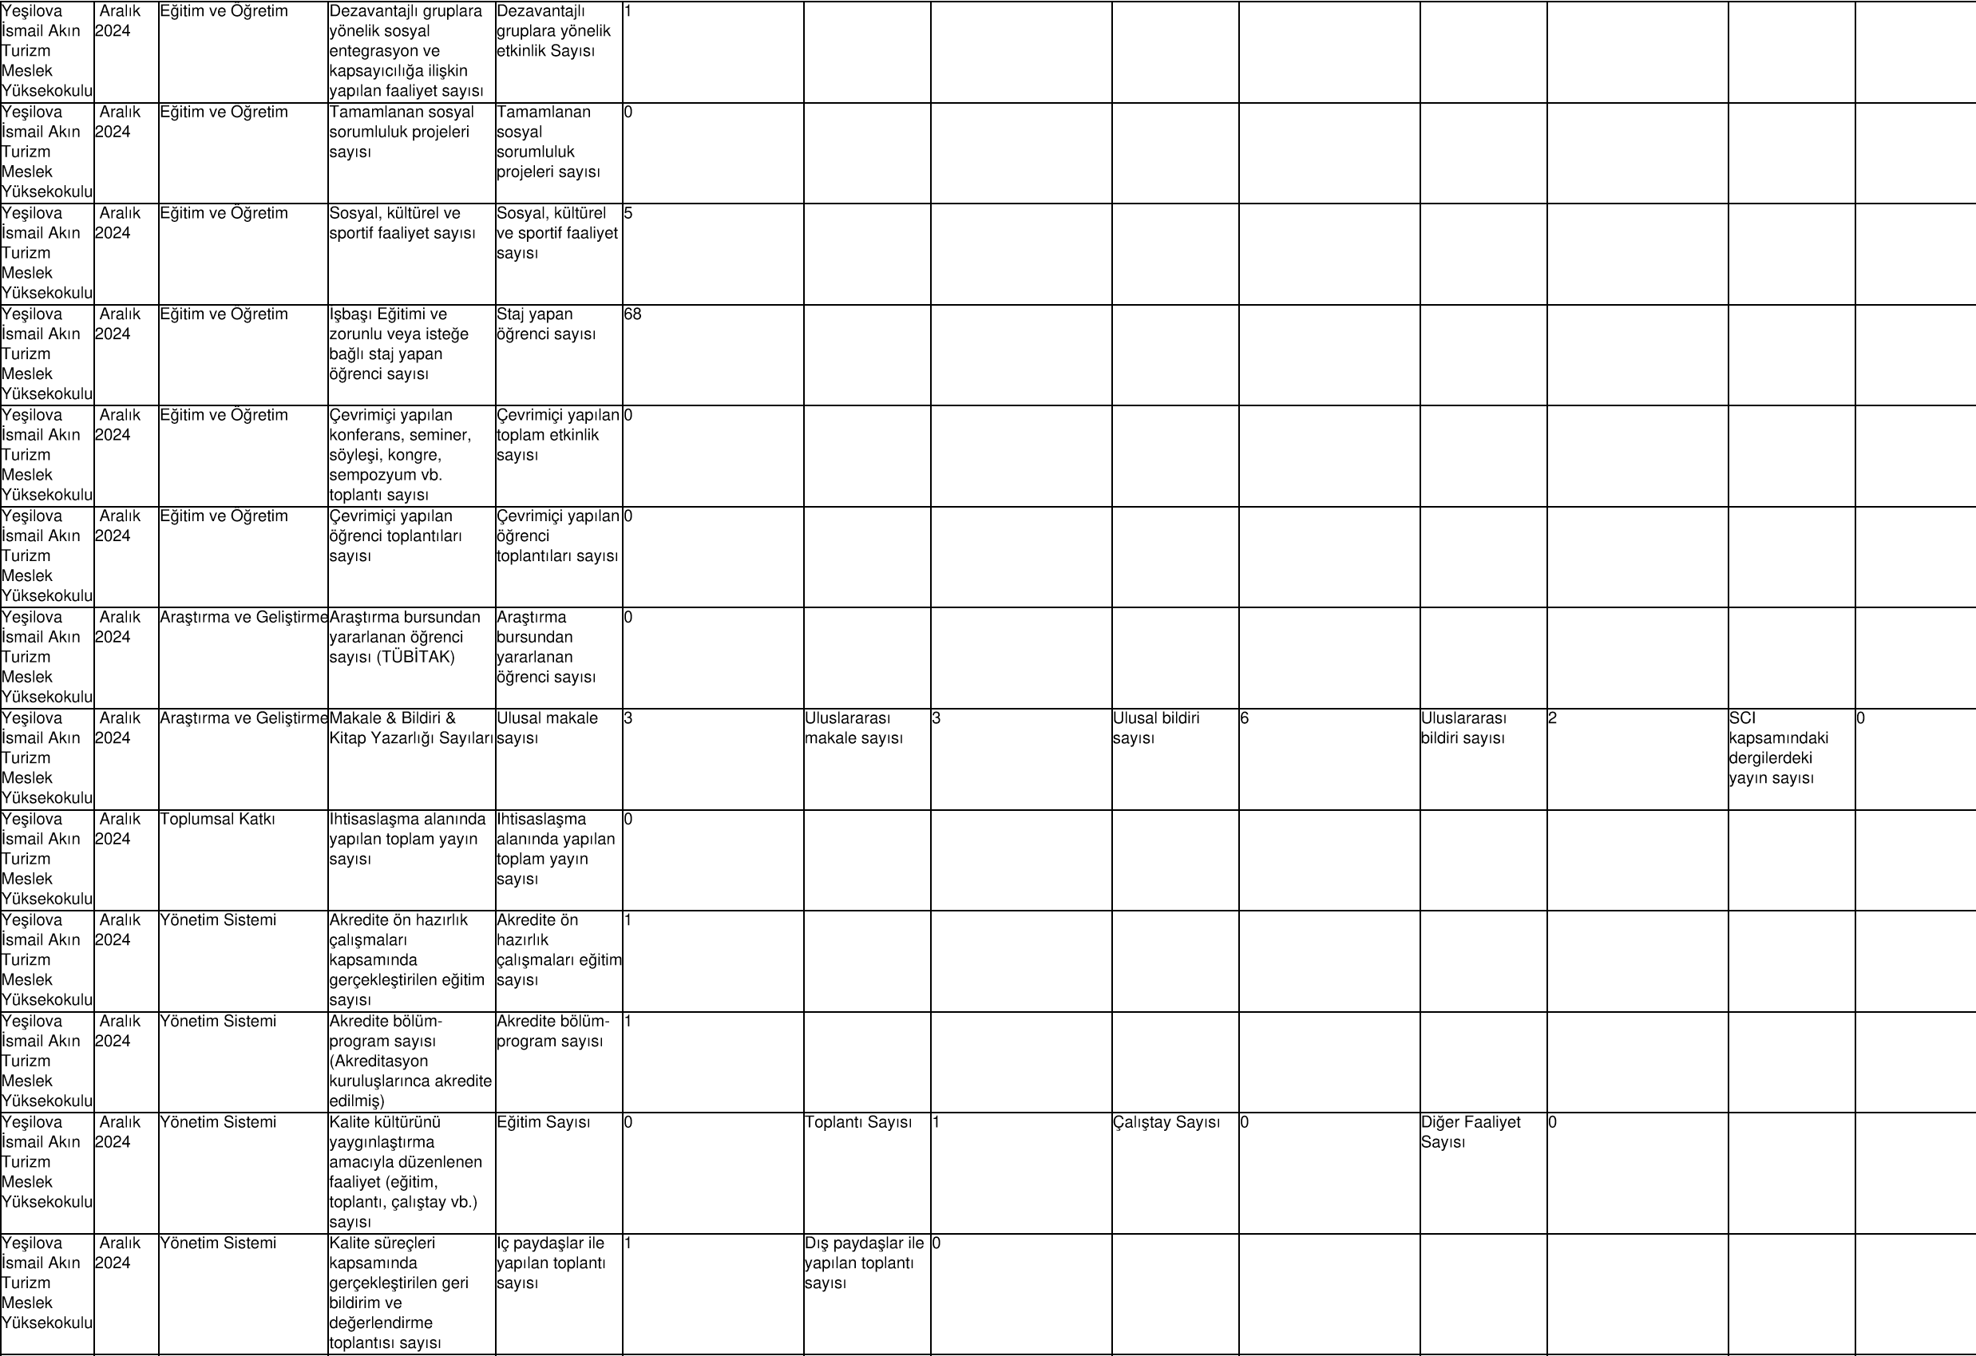

2.2- Performans Sonuçlarının Değerlendirilmesi
Yeşilova İsmail Akın Turizm Meslek Yüksekokulu'nun Aralık 2024 dönemine ait performans gösterge sonuçları, belirlenen stratejik amaçlar ve hedeflerle karşılaştırıldığında değerlendirmeler yapılmıştır.
Dezavantajı gruplara yönelik gerçekleştirilen etkinlik sayısı bir adet olup, bundan sonraki süreçte dezavantajlı gruplara yönelik sosyal entegrasyon ve kapsayıcılığa ilişkin yapılan faaliyetlerin sayısını artırmak hedeflenmiştir. Bu alanda daha fazla etkinlik yapılması gerektiği anlaşılmaktadır. Hedefin gerçekleşmesinde çeşitli sebepler yer almaktadır. Bunlar arasında kaynak yetersizliği ve meslek yüksekokulumuzun bulunduğu ilçe ile ilgili bazı engeller sayılabilir. Tamamlanan sosyal sorumluluk projesi bulunmamaktadır. Bir sonraki dönemde bu projelere daha fazla odaklanılması gerektiği düşünülmektedir. Sosyal, kültürel ve sportif 5 faaliyet gerçekleştirilmiştir. Bu hedef başarılı bir şekilde tamamlanarak önümüzdeki dönemlerde benzer etkinliklerin daha fazla sayıda düzenlenmesi sağlanacaktır. Meslek yüksekokulumuzda eğitim gören toplam 68 öğrenci staj yapmıştır. Staj yapma oranı toplam öğrenci sayısına oranla oldukça yüksektir. Araştırma ve Geliştirme çalışmaları kapsamında proje başvuru süreçleri ile ilgili seminer düzenlenmiştir. TÜBİTAK burslarından ve projelerinden yararlanan öğrenci sayısını artırmak hedeflenmiştir ancak, öğrenci başvurularında görülen eksiklik, bu konuda daha fazla bilgilendirme yapılması gerekliliği sonucunu doğurmuştur. Okulumuz bünyesinde görev yapan akademik personeller tarafından ulusal ve uluslararası dergilerde toplamda 3 makale, 6 bildiri ve 8 uluslararası kitap bölümü yayınlanmıştır. Bu hedef oldukça başarılı bir şekilde gerçekleştirilmiştir. Gelecek dönemde bu sayının artırılması için araştırmalar ve yayınlar daha fazla teşvik edilebilir. Kalite süreçlerini iyileştirme kapsamında akreditasyon çalışmaları gerçekleştirilmiştir. Bu çalışmalar sonucunda Otel Lokanta ve İkram Hizmetleri Bölümü Aşçılık Programı 4 yıl tam akreditasyon belgesi almıştır. Bu sürecin devam ettirilmesi ve daha fazla programın akredite edilmesi gerektiği düşünülerek ilgili çalışmalar başlatılmıştır. Kalite kültürünü yaygınlaştırmak amacıyla belirli zaman aralıklarında toplantılar gerçekleştirilmektedir.

Diğer Hususlar
Bu bölüm kapsamında yapılacak bir değerlendirme bulunmamaktadır.

IV- KURUMSAL KABİLİYET VE KAPASİTENİN DEĞERLENDİRİLMESİ

Üstünlükler
1-Genç ve dinamik kadroya sahip olması,
2-Programlara alınan öğrenci sayılarının ideal olması,
3-Bilginin, günümüz teknolojik imkânları ile ulaştırılması,
4-Modern teknoloji ile donatılmış alt yapıya sahip olması,
5-Turizm potansiyeli olan bir ilçede olması,
6- Kanunlara ve yönetmeliklere uyulması,
7-Uygulamalı Eğitim Modeli yöntemiyle daha etkin ve verimli eğitim imkanı,
8-Farklı disiplinlerde öğretim üyesi sayısının varlığı,
9- Öğretim kadrosunun öğrenci ihtiyaçlarına uygun olması,
10- Araştırma konusunda istekli akademik ve idari kadronun bulunması,
11- Bilimsel araştırmaların ve yayınların artırılması yönünde kararlılığın olması,
12- Okulumuzun yurt dışı staj olanaklarına imkân vermesi,
13-Üst yönetimin kalite yönetimi konusundaki kararlılığı,
14- Verilen nitelikli mesleki eğitimin iş bulmayı kolaylaştırması,
15-Yönetimin şeffaflığı ve katılımcılığı desteklemesi,
16- Akademik ve idari personelin kurumsal aidiyete sahip olması.

Zayıflıklar
1-Yüksekokulumuzun merkez kampüste olmaması.
2-İdari personel yetersizliğinden dolayı mevcut personelin iş yükünün fazla olması,
3-Yüksekokulumuzun bulunduğu kampüs alanı ilçe merkezine uzak mesafede olması
sebebiyle, öğrencilerimizin geliş ve gidişlerinde sıkıntı yaşanması.
4-Öğrencilerimizin ilçede konaklama imkanlarının yetersiz olması nedeniyle
konaklama sıkıntılarının yaşanması
5- Birimimiz bünyesinde fiziki yapı eksiklikleri. (Spor tesisleri, sosyal alanlar vb.)
6-Yüksekokulumuzun kampüs alanında yer almaması nedeniyle, kampüs
olanaklarından yararlanamaması.

Fırsatlar
- Tam uygulamalı eğitim modelinin işletilmesi.
- Okulumuz ile aynı yerleşkede uygulama oteli ve tam donanımlı uygulama mutfağının bulunması.
- Okulumuz bünyesindeki bölümlerin tamamının turizm odaklı olması ve okulumuzun turizm teması ile eğitim öğretim faaliyetlerini sürdürmesi.
- Önemli bir turizm destinasyonu olan Salda Gölü’nün okulumuz ile aynı ilçe sınırları içinde bulunması.

Tehditler
- Diğer turizm okulları, üniversiteler veya özel eğitim kurumlarının artan rekabeti, öğrenci sayısının azalmasına yol açabilmektedir. Özellikle büyük şehirlerdeki üniversiteler ile kıyaslandığında yerel okulların daha az tercih edilmesi söz konusu olabilir.
- Demografik değişiklikler veya bölgedeki nüfus azalması, öğrencilerin okul tercihlerinde azalmaya yol açabilmektedir. Özellikle küçük ilçelerde eğitim almak isteyen öğrenci sayısının düşmesi, okulların mali yükünü artırabilmektedir.
- Küçük ilçelerdeki altyapı eksiklikleri, ulaşım sorunları veya çevresel kısıtlamalar, öğrenci çekmede zorluk yaratabilir. Özellikle bölgedeki turizm altyapısının zayıf olması, okulun eğitim verdiği sektördeki gelişmeleri yavaşlatabilir.
- Güvenlik personel önlemlerinin yetersizliği,

Değerlendirme
Yüksekokulumuzun akademik, idari ve fiziksel imkânlar açısında sürekli gelişim içinde olması, Eğitim-Öğretim veren programların kendi akranları arasında 2024-2025 Eğitim-Öğretim döneminde de Uygulama Eğitimi ile öne çıkması ile yeni programların açılması Meslek Yüksekokulumuzun daha saygın, daha tercih edilebilir bir Yüksekokul haline geleceğini öngörülmektedir
1-Yüksekokulumuzun temel değerleri:
2-İdari çalışmaların liyakat ve başarısına önem vermek,
3-Evrensel değerlere ve insan haklarına saygılı olmak,
4-Etik anlayışa sahip olmak,
5-Gelişime açık bir yönetim politikası izlemek,
6-Kaynakları etkin kullanmak,
7-Özgürlük ile disiplini birlikte gözetmek,
8-Kurumsal iletişime açık olmak,
9-Teknolojik gelişmelere açık olmak, süreklilik

V- ÖNERİ VE TEDBİRLER
- Ulusal ve Uluslararası araştırma projelerine daha etkin katılım sağlanmalıdır.
- Eğitim programlarında öğrenim gören öğrenciler paydaş sektör temsilcileri ile daha sık buluşturulmalıdır.
- Kamu-özel sektör iş birliğini geliştirmeye yönelik çalışmalar artırılmalı ve bu ortaklıkla yürütülecek projeler desteklenmelidir.
- Akademik hizmetlerin kalitesinin geliştirilmesi ve güçlendirilmesi çalışmalarında süreklilik sağlanmalıdır.
- Öğrenci ve öğretim elemanlarının uluslararası her türlü bilimsel, sanatsal, eğitsel ve kültürel faaliyetleri desteklenmeli, geliştirilmelidir ve bu konuda teşvik edici yaklaşımlar izlenmelidir.
- Öğrenciler sosyal, sanatsal ve kültürel etkinliklere daha fazla yönlendirilmeli, aktif katımlıları konusunda teşvik edilmelidir.
- Turizm temalı bir okul olarak desteklediğimiz ve yürüttüğümüz tam uygulamalı eğitim modelinin gelişimine katkı sağlanarak sürdürülebilirliği sağlanacaktır.
- 2025 yılı eğitim-öğretimin kalitesini daha da artırmak, sürdürülebilirliğini sağlamak adına daha da kararlı adımlar atılmaya devam edilecektir.

İÇ KONTROL GÜVENCE BEYANI1

Harcama Yetkilisi olarak görev ve yetkilerim çerçevesinde;

Harcama birimimizce gerçekleştirilen iş ve işlemlerin idarenin amaç ve hedeflerine, iyi malî yönetim ilkelerine, kontrol düzenlemelerine ve mevzuata uygun bir şekilde gerçekleştirildiğini, birimimize bütçe ile tahsis edilmiş kaynakların planlanmış amaçlar doğrultusunda etkili, ekonomik ve verimli bir şekilde kullanıldığını, birimimizde iç kontrol sisteminin yeterli ve makul güvenceyi sağladığını bildiririm.

Bu güvence, harcama yetkilisi olarak sahip olduğum bilgi ve değerlendirmeler, yönetim bilgi sistemleri, iç kontrol sistemi değerlendirme raporları, izleme ve değerlendirme raporları ile denetim raporlarına dayanmaktadır.

Bu raporda yer alan bilgilerin güvenilir, tam ve doğru olduğunu beyan ederim.
…../…../2025
İmza
Adı-Soyadı
Unvanı

İmza
Prof. Dr. Reşat KASAP Dekan

